Консультация для родителей "Безопасный Новый Год!"

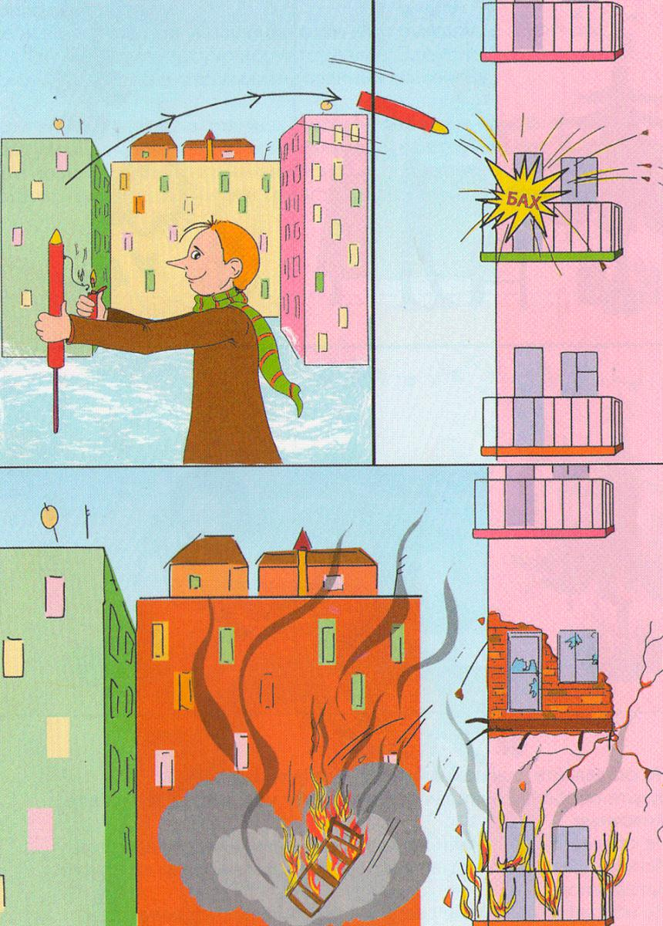
Новый год - праздник особенный!
Новый год- самый весёлый и долгожданный праздник.
Приближается Новый год, самое яркое, весёлое, радостное время!
И для того, чтобы новогодние праздники прошли для всех хорошо и не закончились несчастными случаями, надо соблюдать " Правила поведения с пиротехникой ."
В первую очередь, это касается безопасности наших квартир. Елка должна стоять подальше от отопительной батареи, печей, каминов и свечей. Ее нельзя украшать легковоспламеняющимися игрушками. Гирлянды также могут стать причиной пожара, прежде чем повесить гирлянду, обязательно надо её проверить.
В помещении и вблизи елки опасно применять пиротехнические изделия (бенгальские огни, петарды и хлопушки.) 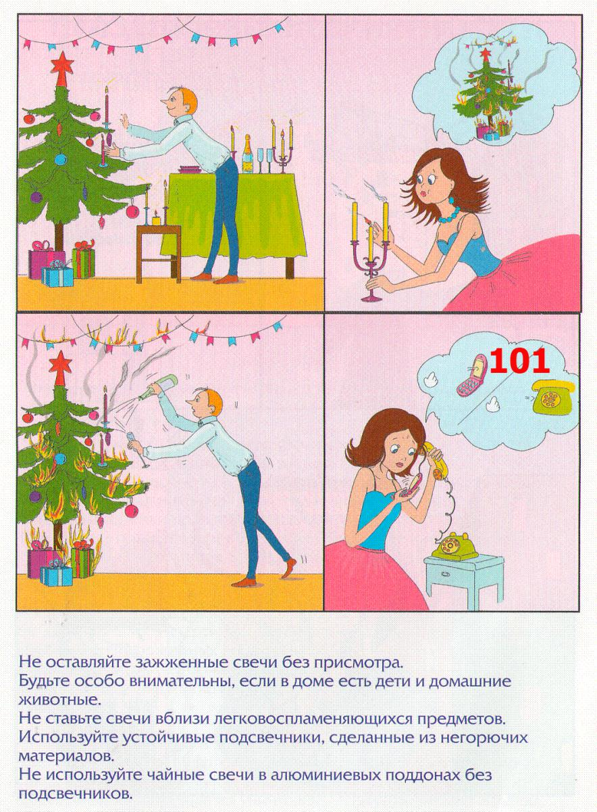

Детей нельзя одевать в костюмы из легко горючих материалов.

Неправильное обращение с пиротехникой может привести к серьёзным травмам и пожарам. Чтобы предотвратить несчастные случаи, надо строго соблюдать правила пользования пиротехникой:

* Нельзя носить подобного рода изделия в карманах.

* Устраивать салюты ближе 20 метров от жилых помещений, под низкими навесами и кронами деревьев.

* Держать фитиль около лица во время поджигания.

* Применять при сильном ветре.

* Направлять фейерверки на людей.

* Бросать питарды под ноги .

* Нагибаться ближе 15 метров к зажженным салютам и фейерверкам.
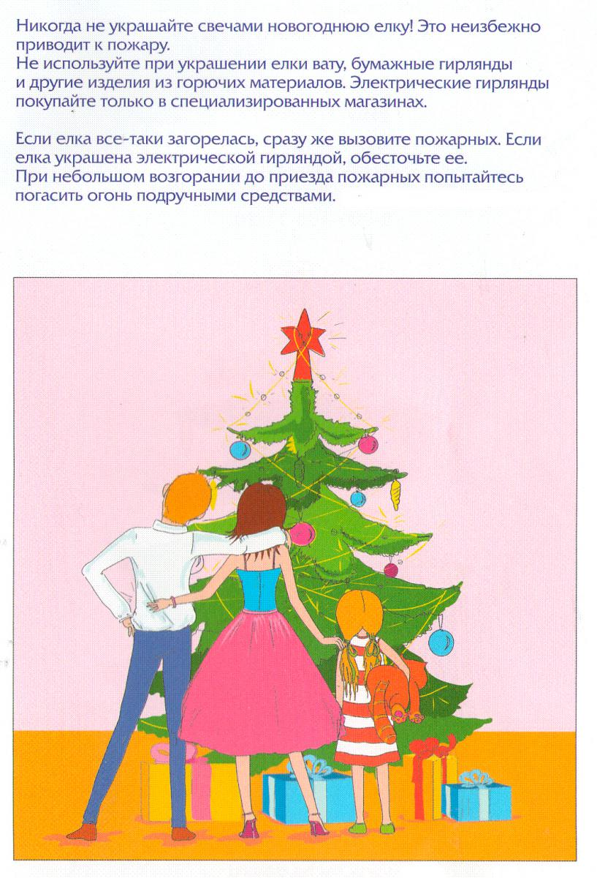
Чтобы избежать несчастья, надо относиться к этим правилам ответственно и серьезно. Чтобы праздник не был испорчен, нужно помнить и строго соблюдать правила пожарной безопасности. 